Инструкция по работе с электронным журналом в период дистанционного обучения
Уважаемые родители и ребята!
Просим вас в условиях дистанционного обучения на период повышенной опасности заражения коронавирусной инфекцией воспользоваться данной инструкцией для облегчения работы в сложившейся ситуации.
Несколько понятий:
- дистанционное обучение – это взаимодействие учителя и обучающихся между собой на расстоянии, отражающее все присущие учебному процессу компоненты (цели, содержание, методы, организационные формы, средства обучения) и реализуемое через ресурс «Электронный журнал»;
- скриншот - это мгновенный снимок экрана монитора, изображение, которое показывает в точности то, что есть на вашем мониторе в конкретный момент; его вы легко можете заменить обычным фото, сделанным на телефон, прикрепить в «Электронный журнал», если это требует задание.
Он-лайн урок

В случае проведения урока в режиме on-line на странице расписания уроков в электронном дневнике появляется вкладка "Онлайн урок"
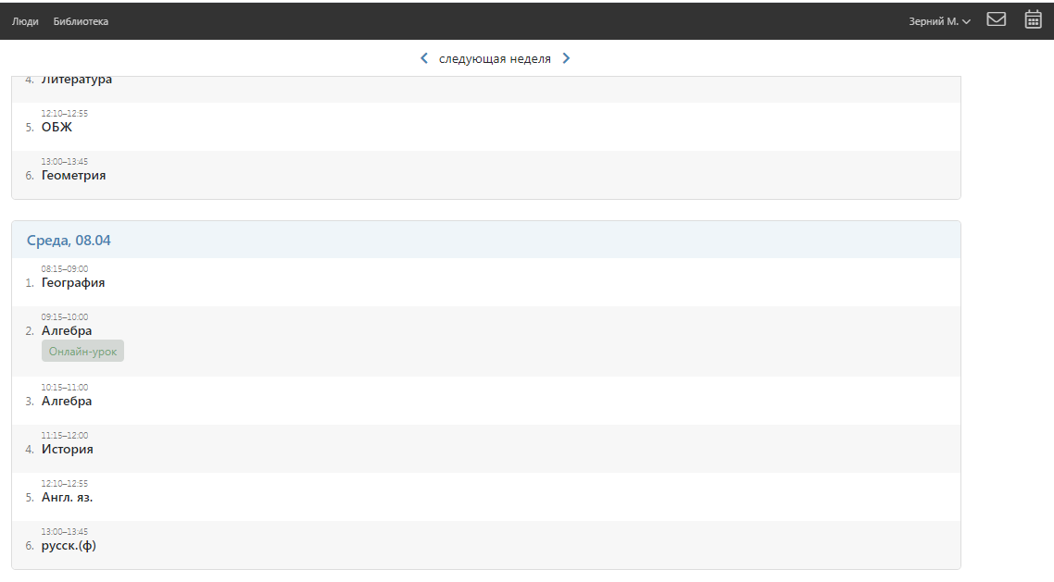
В указанное время урока необходимо перейти по этой ссылке (или рядом будет ссылка «перейти») и начать просмотр урока.
По окончании просмотра ученику необходимо выполнить задания, прикреплённые к этому уроку.
Выполнение заданий
Задания могут быть сформированы разными способами:
- Внутри онлайн – урока (при использовании платформ Якласс, Учи.ру, российская электронная школа). В этом случае учащийся работает с компьютером, выполняя задания.
- В разделе электронного дневника «Домашнее задание». В этом случае ученик выполняет задание и высылает учителю фотографию выполненного задания.

Как выслать выполненное задание?
В верхней строке электронного дневника есть значок в виде конверта. При наведении на него курсора появляется надпись «Сообщения»

Нажмите на значок конверта. Появится страница:
Выбираем «Учителя»
Здесь пишем «Домашнее задание»
Нам нужна вот эта вкладка
В следующем окне нужно выбрать класс и учителя из списка, которому отправляется выполненное задание
Здесь можно написать сообщение или задать вопрос

Последний шаг – прикрепить файл

Файл (фото, скриншот) прикрепляется здесь

При возникновении вопросов можно обратиться к заместителю директора Ясевич Татьяне Геннадьевне непосредственно через электронный дневник или по
Моб. +79193727825
E-mail: tatyana-yasevich@yandex.ru

